海大体育馆管理系统

系统原型

编号：GDOU-SYS-MODEL

版本：1.0

|  |  |  |  |
| --- | --- | --- | --- |
| **组号：** | 软件1193-1 | **日期：** | 2021.10.13 |
| **组员：** | 刘源峰 | **模块：** | 用户管理 |
| **组员：** | 吴国冲 | **模块：** | 场地管理 |
| **组员：** | 邹智峻 | **模块：** | 赛事管理 |
| **组员：** | 刘昊 | **模块：** | 器材管理 |

变更记录

|  |  |  |  |
| --- | --- | --- | --- |
| **日期** | **版本** | **变更说明** | **作者** |
|  |  |  |  |
|  |  |  |  |
|  |  |  |  |

# 海大体育馆管理系统系统原型

## 系统主要角色

**超级管理员SuperAdmin**

**超级管理员是具备登录该海大体育馆管理系统进行管理权限，维护用户信息等操作。超级管理员有用户管理，场地使用管理，体育赛事管理以及器材管理的所有权限，并能生成体育馆运营金额数据报表。**

**管理员 Admin**

**管理员一般无法对其他管理员进行操作，但具备对学生和教职工等下级角色进行维护用户信息，具有一定限制的用户管理权限。根据权限的不同，管理员可分为场地管理员，赛事管理员以及器材管理员等。所有管理员具有对“馆内设施罚款条例公告”进行修改的权限。**

**教职工 Teacher**

**教职工没法修改体育馆的信息，也无法对学生进行操作，只能使用修改密码，“预约场地”和使用场地，创建/取消赛事，赛事查询，器材报修，器材查询，器材租用，器材回收等相关功能，如有特殊需求，需要联系管理员来处理。**

**学生 Student**

**学生没法修改体育馆权限，只能修改个人密码，查询体育馆相关信息，场地预约，比赛场地安排，器材维护报修，器材租用和回收等相关功能，如有特殊需求，需要联系管理员来处理。**

模块划分：

* 用户管理模块
* 场地管理模块
* 赛事管理模块
* 器材管理模块

## 用户管理模块

### 管理员用户登录[SuperAdmin,Admin]

1. 管理员在登录系统界面进行输入账号和密码进行登录

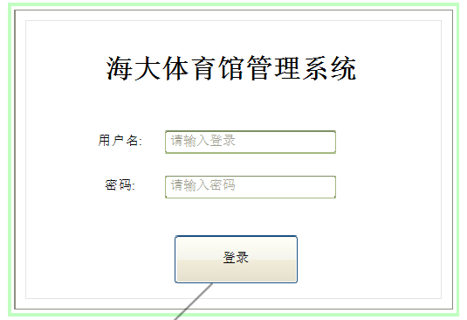

图1 管理系统登录-管理员

1. 系统对其验证账号和密码是否正确，正确即登录系统
2. 登录成功进入系统控制面板

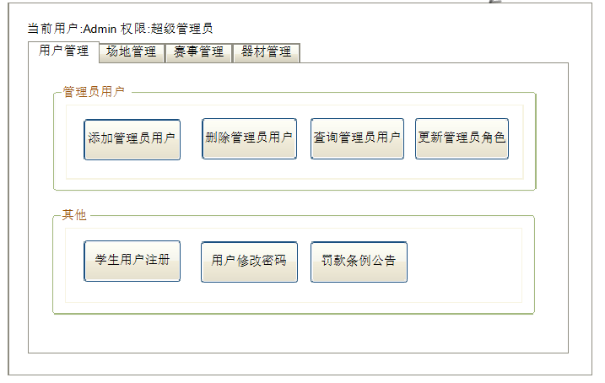

图2 管理系统控制面板

其中当角色为管理员（非超级管理员）的情况下，对**“添加管理员用户”、“删除管理员用户”、“更新管理员角色”**等功能进行屏蔽处理；

* 场地管理只有超级管理员和场地管理员能访问；
* 赛事管理只有超级管理员和赛事管理员能访问；
* 器材管理只有超级管理员和器材管理员能访问

### 添加管理员用户[SuperAdmin]

在超级管理员已登录的前提下：

1. 超级管理员在控制面板下可请求添加管理员
2. 添加管理员的页面显示如下：

（其中：管理员类型可选管理员，场地管理员，赛事管理员，器材管理员）

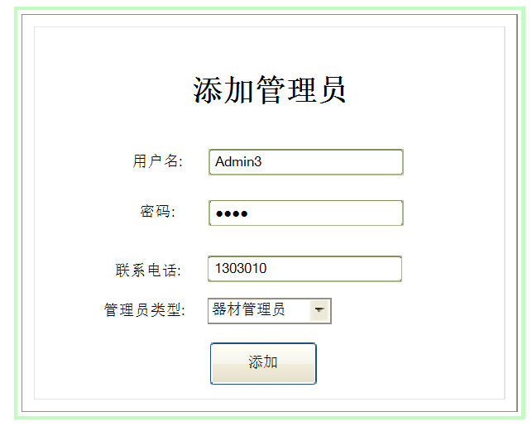

图3 添加管理员

1. 超级管理员输入相关信息后系统会对信息进行检查是否有重复情况，若不存在重复管理员对其进行添加操作。
2. 系统保存信息到数据库，可在查询管理员页面查看

### 查询管理员用户[SuperAdmin，Admin]

在超级管理员已登录的前提下：

1. 超级管理员或管理员在控制面板下可请求查询管理员信息
2. 系统弹出如下页面

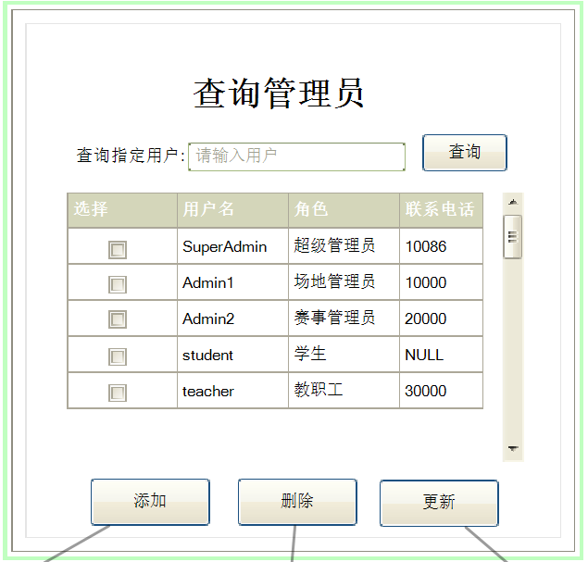

图4 查询管理员

按查询可查询指定用户，并在该界面可对管理员进行添加，删除，更新操作。

### 删除管理员用户[SuperAdmin]

在超级管理员已登录的前提下：

1. 超级管理员或管理员在控制面板下可请求删除管理员用户
2. 系统弹出查询管理员界面



图5 查询管理员

1. 超级管理员对多选框进行选中操作后点击“删除”按钮对其删除
2. 系统删除选中的管理员，后刷新页面

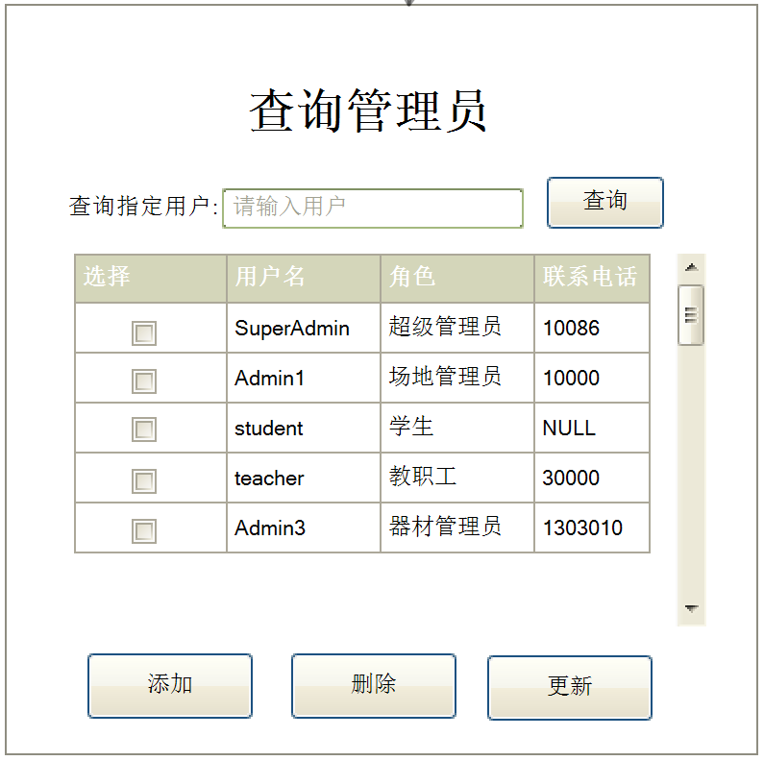

图5 查询管理员

### 学生用户注册[SuperAdmin,Admin,Student,Teacher]

1. 学生用户/教职工用户/管理员提出请求注册
2. 系统弹出如下注册页面

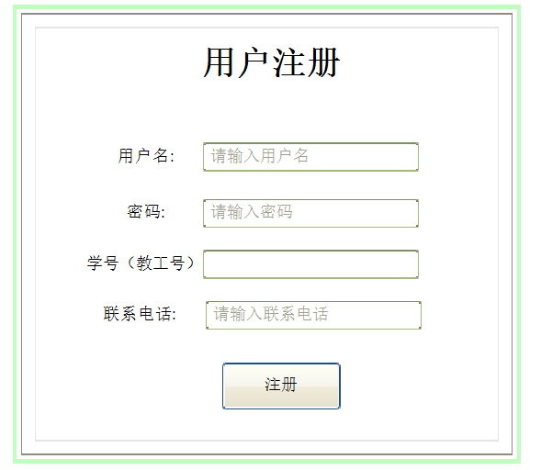

图6 用户注册

1. 填入好个人信息以后，对其验证是否为本校学生
2. 若为本校学生即注册成功，系统保存用户信息。

### 学生用户登录[Student,Teacher]

1. 用户提出登录请求
2. 系统弹出如下登录界面

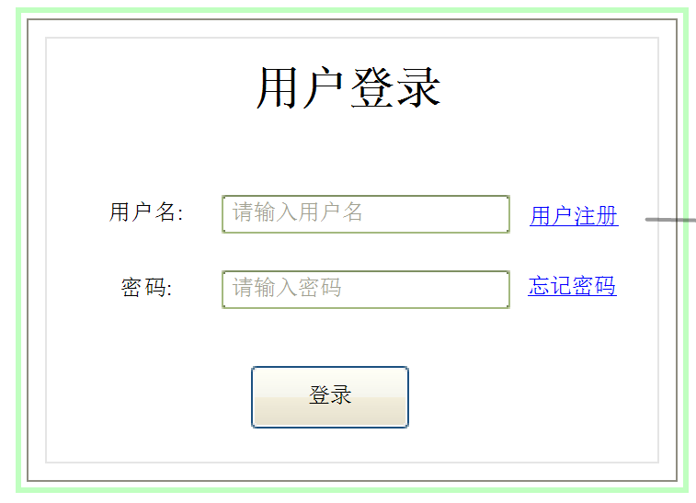

图7 用户登录

1. 用户输入用户名和密码后对其验证信息
2. 若验证正确，进入用户界面

### 用户修改密码 [SuperAdmin,Admin,Student,Teacher]

在用户已登录的前提下：

1. 用户在用户界面下请求“用户修改密码”
2. 系统弹出如下界面

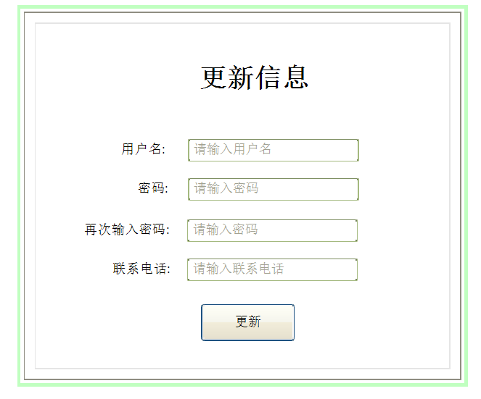

图8 更新信息

1. 用户对其输入新信息后，系统对其进行验证
2. 若系统验证成功，则对其修改并将信息保存到系统里

### 更新管理员角色[SuperAdmin]

1. 超级管理员在控制面板下请求更新管理员信息
2. 系统弹出如下界面

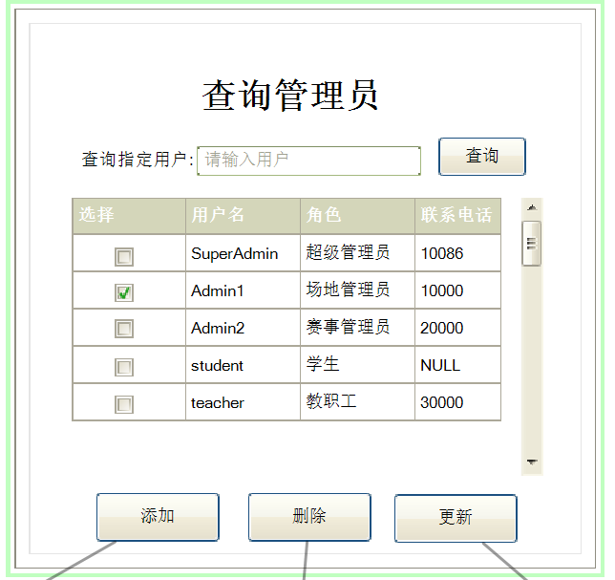

图9 查询管理员

1. 超级管理员对多选框进行选中（仅选中一个）操作后点击“更新”按钮
2. 系统弹出如下界面

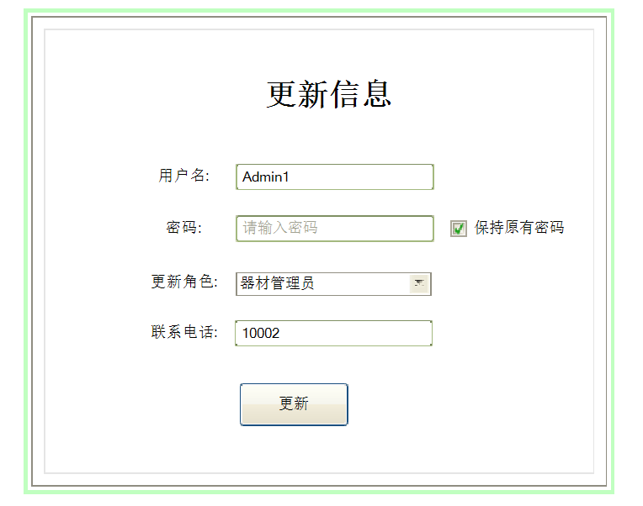

图10 更新信息

1. 超级管理员输入相关信息后系统会对信息进行检查，若数据符合要求，保存到系统中

### 馆内设施罚款条例公告[SuperAdmin,Admin]

1. 超级管理员或管理员请求设置罚款条例公告
2. 系统弹出如下页面

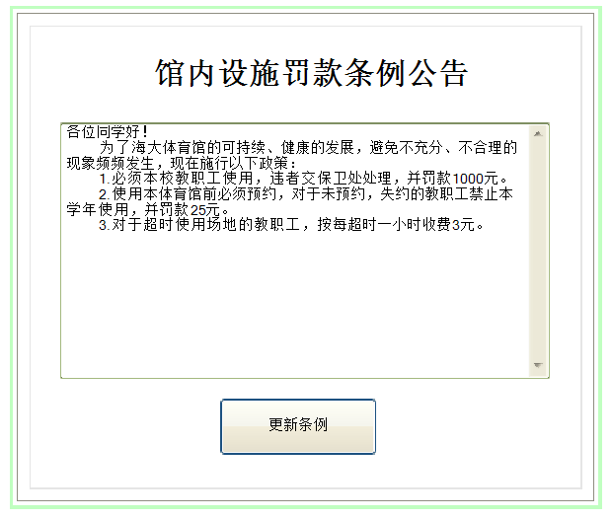

图11 罚款条例公告

1. 系统对其保存信息并发布

## 场地管理模块

### 查询，添加场地[SuperAdmin,Admin]

1. 管理员登录后请求查询场地返回场地列表，下方tab栏为场地类型

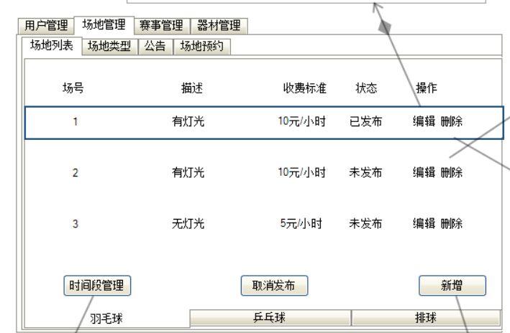

图12 场地列表

1. 点击新增按钮，系统弹出如下页面，输入场地信息

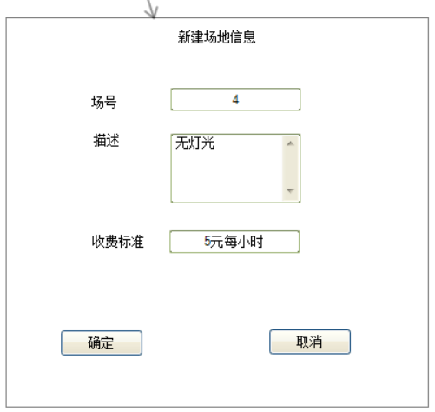

图13 新建场地

3）点击确定按钮，请求添加场地信息

### 修改场地信息[SuperAdmin,Admin]

1. 管理员点击编辑，系统弹出如下页面，输入场地信息

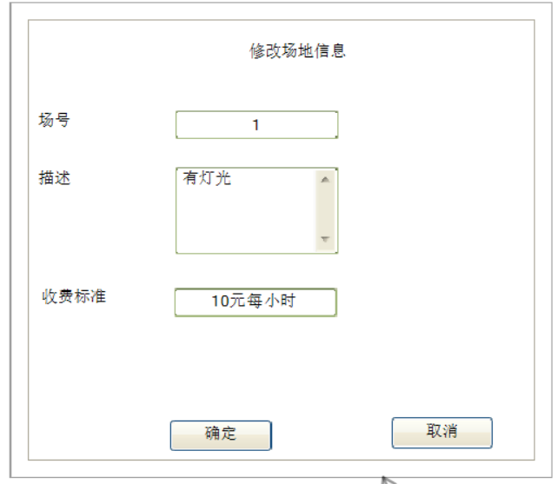

图14 修改场地信息

1. 点击确定按钮，请求修改该场地信息

### 3.3 删除场地信息[SuperAdmin,Admin]

1）管理员点击删除，请求删除场地信息

2）已发布的场地不能进行删除操作，必须先取消发布，若该场地已发布则弹出提示框

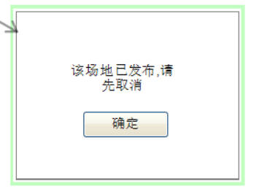

图15 提示框1

3）若该场地未发布则弹出如下页面，显示将要删除的场地信息进行确认

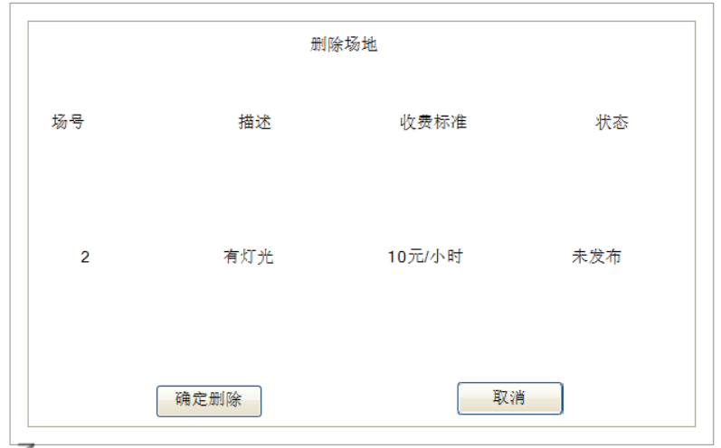

图16 删除场地

1. 点击确定删除，请求删除该场地信息

### 3.4查询，添加场地类型[SuperAdmin,Admin]

1. 管理员点击场地类型模块，请求查询场地信息
2. 系统弹出如下页面

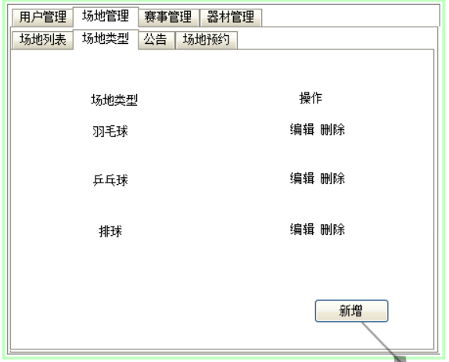

图17 场地类型

1. 点击新增按钮，系统弹出如下页面，输入场地类型信息

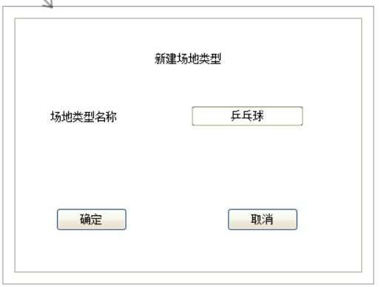

图18 新建场地类型选中

1. 点击确定，请求添加场地类型

### 3.5 修改场地类型[SuperAdmin,Admin]

1）管理员点击编辑，请求修改场地类型信息

2）系统弹出如下页面，输入场地类型信息

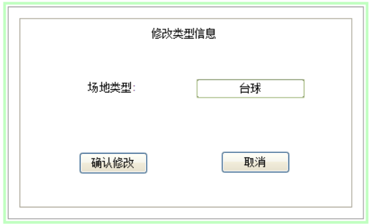

图19 修改场地类型

3）点击确认修改，请求修改该场地类型信息

### 3.6 删除场地类型[SuperAdmin,Admin]

1）管理员点击删除，请求删除场地类型

2）若已有该类型的场地已发布则弹出提示框

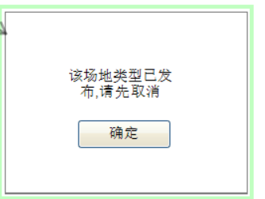

图20 提示框2

3）若该场地未发布则弹出如下页面，显示将要删除的场地类型信息进行确认

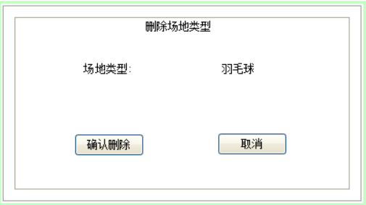

图21 删除场地

4）点击确认删除，请求删除该场地类型

### 3.7 发布预约场地[SuperAdmin,Admin]

1. 管理员选择一个场地，点击时间段管理按钮，请求选择该场地的时间段

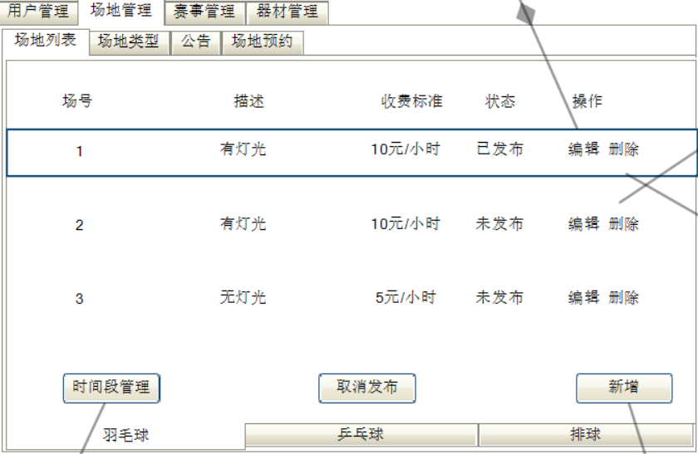

图22 场地列表选中

1. 系统弹出如下页面，进行该场地的时间段管理，可将该场地标记为可预约，校队预留，教学使用，三个状态

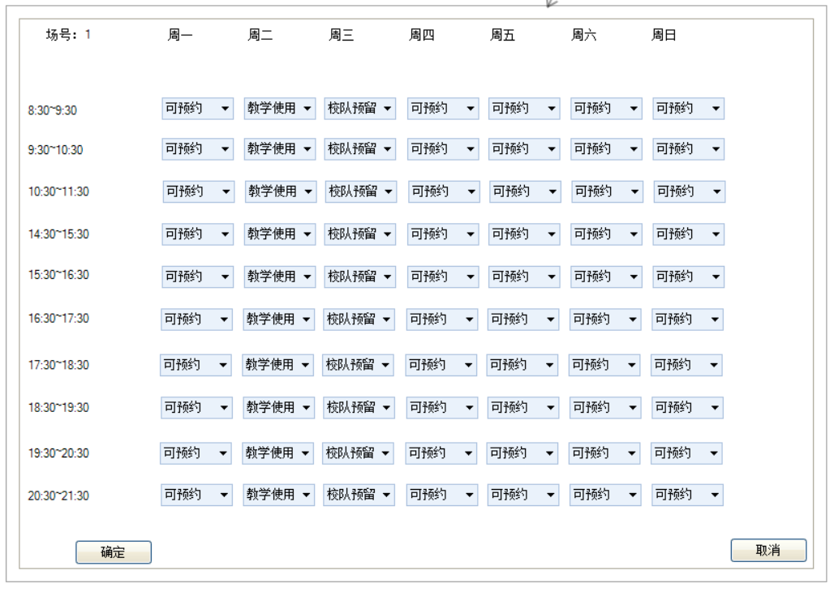

图23 场地时间段查询

1. 点击发布按钮，请求发布该场地一周的使用信息，选中已发布的场地，按钮显示为取消发布，未进行时间段选择的场地默认为全部可预约状态

### 3.8 场馆公告[SuperAdmin,Admin,Teacher,Student]

1. 教师和学生在场地预约界面，点击公告按钮，请求公告列表

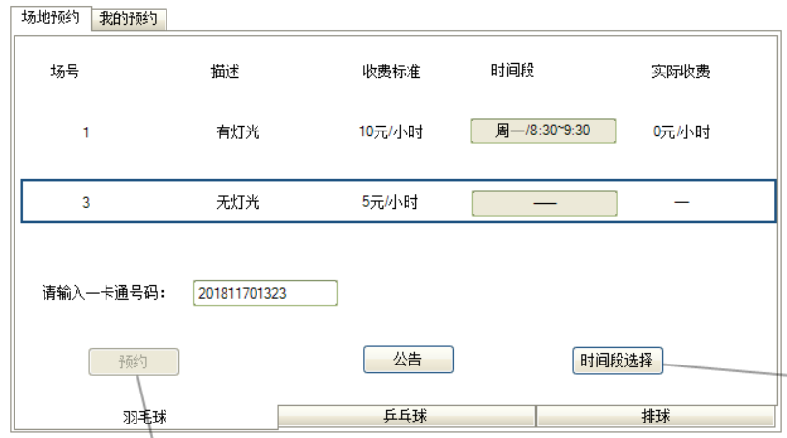

图24 场地预约查询

1. 系统弹出如下页面

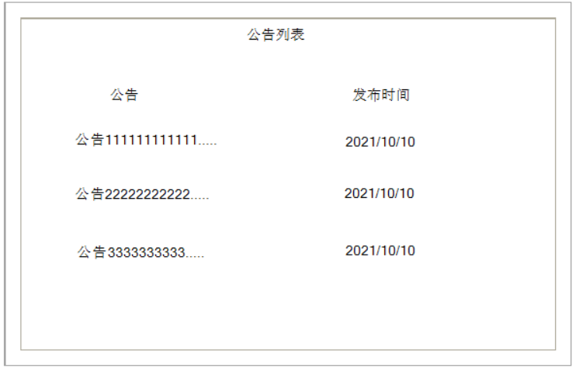

图25 公告列表

3）管理员登录后，点击公告模块，系统弹出如下页面

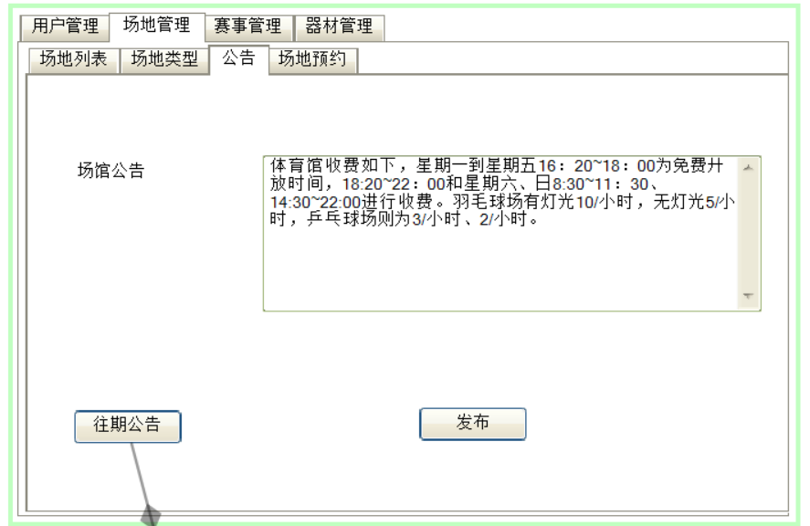

图26 某一场地公告

4）编辑公告信息，点击发布按钮发布公告

5）点击往期公告按钮，请求查询往期公告

6）系统弹出如下页面

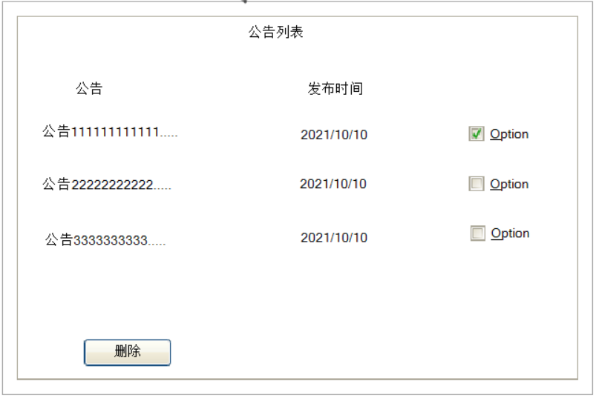

图27 场地往期公告列表

7）选择相应的公告，点击删除按钮进行公告删除

8）系统弹出将要删除的公告详情，进行确认删除

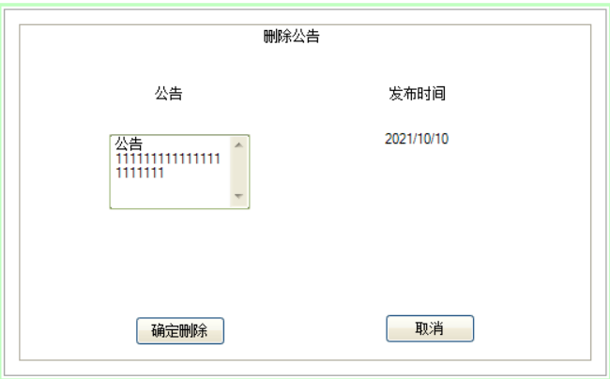

图28 删除场地公告

9）点击确定删除，请求删除公告

### 3.9 场地使用，预约失约处理[SuperAdmin,Admin]

1. 管理员点击场地预约模块，请求查询预约场地列表

2）系统弹出如下页面

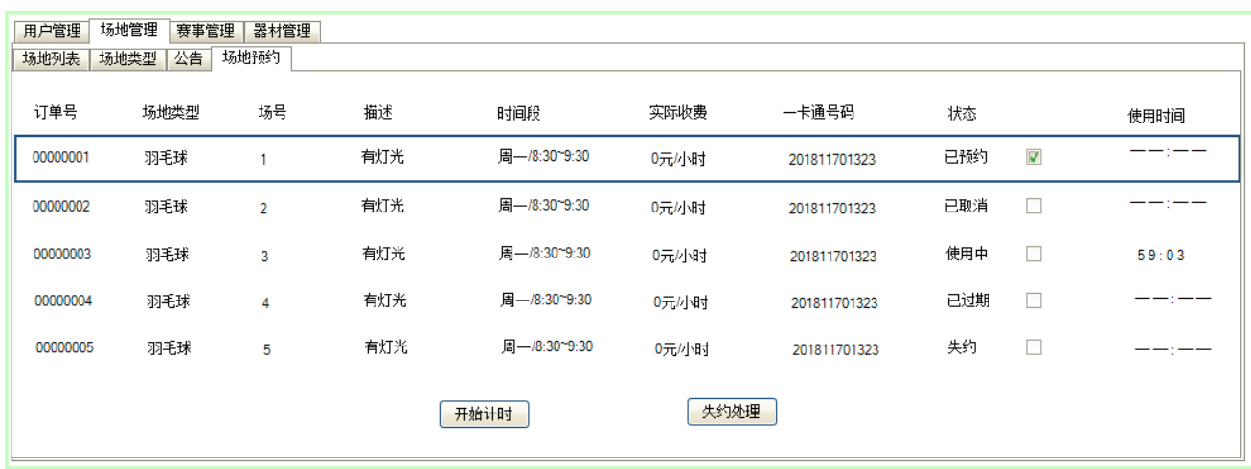

图29 场地预约查询

3）选中订单为已预约状态的场地，点击开始计时按钮，将订单已预约状态更改为使用中状态，使用时间开始1小时倒计时，时间归零时将使用中状态更改为已过期状态

4）选中订单为已预约状态的场地，点击失约处理按钮，将订单已预约状态更改为失约状态，并将场地的已满状态更改为可预约状态

### 3.10 场地预约[SuperAdmin,Admin,Teacher,Student]

1. 教师和学生登录后，请求场地列表，下方tab栏为场地类型
2. 系统弹出如下页面



图30 场地预约

1. 选中相应的场地，点击时间段选择按钮，不选择时间段不能点击预约
2. 系统弹出如下页面

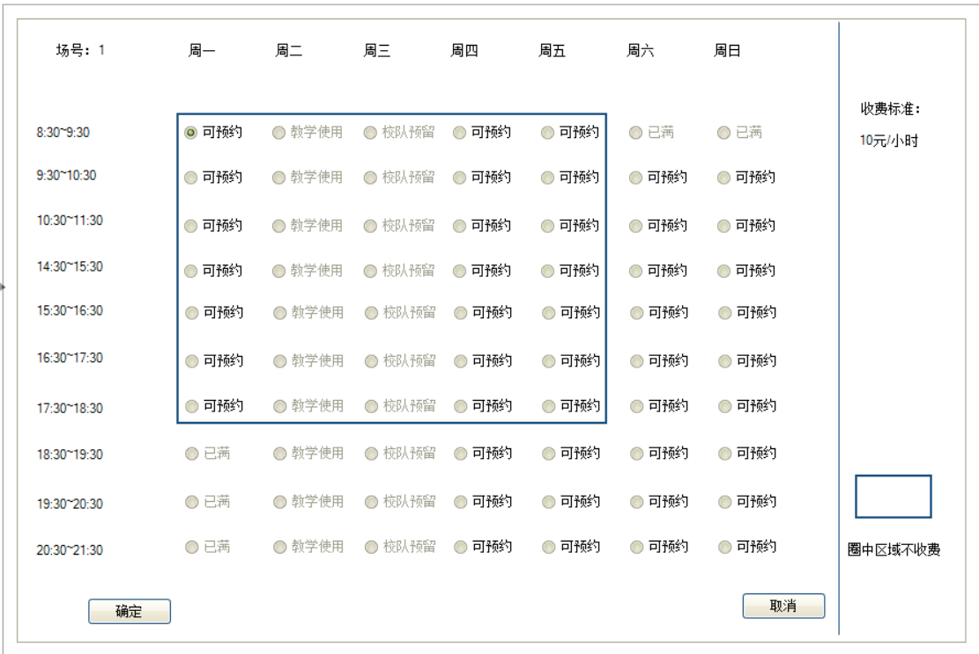

图31 预约时间段选择

1. 选择相应的时间段点击确定
2. 根据场地的收费标准和时间段生成相应的实际收费
3. 输入一卡通号码点击预约按钮请求预约，不输入一卡通号码不能点击按钮

### 3.11 场地预约退订[SuperAdmin,Admin,Teacher,Student]

1. 用户登录后，点击我的预约模块，请求订单列表
2. 系统弹出如下页面

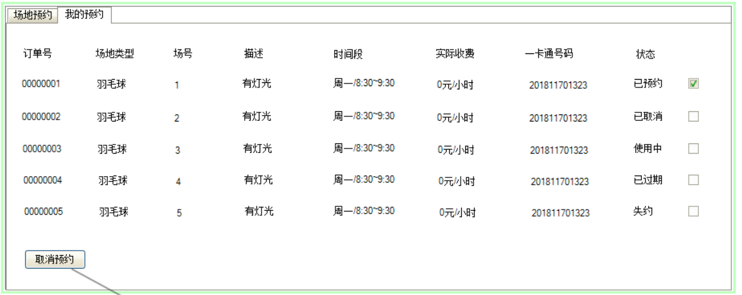

图32 取消场地预约

1. 选择已预约状态的订单，点击取消预约按钮
2. 系统弹出如下页面，进行取消预约确定

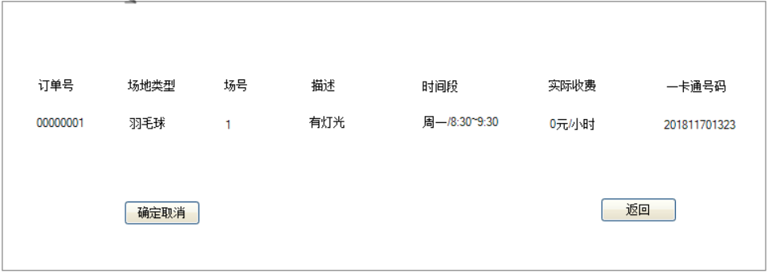

图33 预约取消确认界面

1. 点击确定取消，请求取消该场地预约订单
2. 场地该时间段的已满状态更改为可预约状态

# 4赛事管理模块

## 4.1 赛事创建（预告）[SuperAdmin,Admin,Teacher]

1）用户在赛事管理界面请求创建赛事·

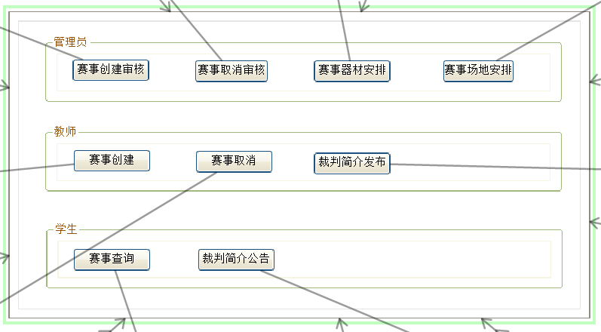

图34 赛事管理

2）系统弹出如下界面提示用户填写赛事信息

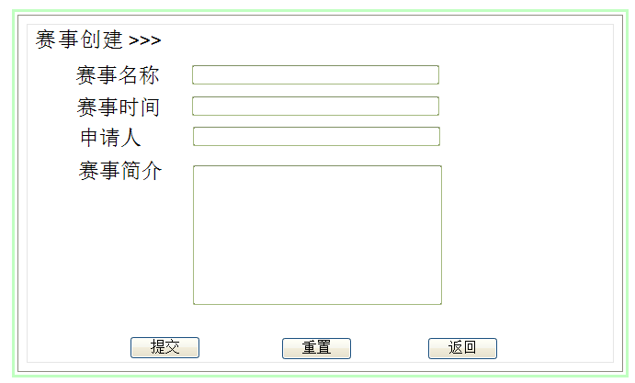

图35 赛事创建

3）用户输入信息，并选择“提交”

4）系统将赛事创建信息提交至赛事创建审核

## 4.2 赛事取消 [SuperAdmin,Admin,Teacher]

1）用户请求删除赛事

2）系统弹出如下页面

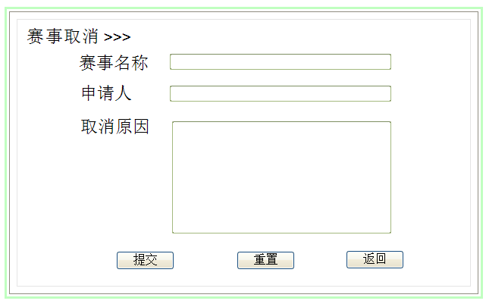

图36 赛事取消

3）用户填写信息并选择“提交”

4）系统将赛事取消信息提交至赛事取消审核

## 4.3赛事查询 [SuperAdmin,Admin,Teacher,Student]

1）用户请求查询赛事

2）系统弹出如下页面

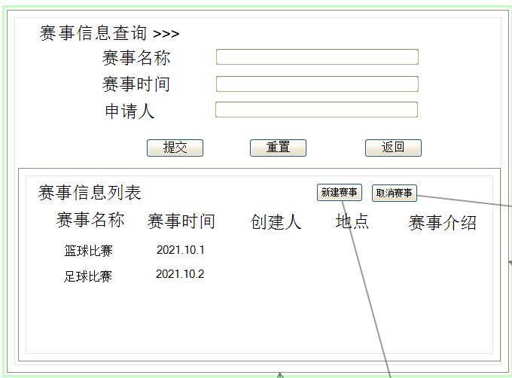

图37 赛事查询

3）用户输入查询条件

4）系统显示符合查询条件的赛事列表

## 4.4比赛场地安排 [SuperAdmin,Admin]

1）用户请求比赛场地安排

2）系统弹出如下页面

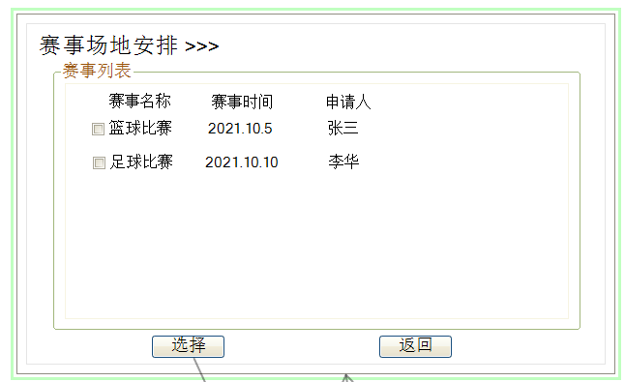

图38 场地安排1

3）用户选择比赛场次，并选择“选择”

4）系统弹出如下界面

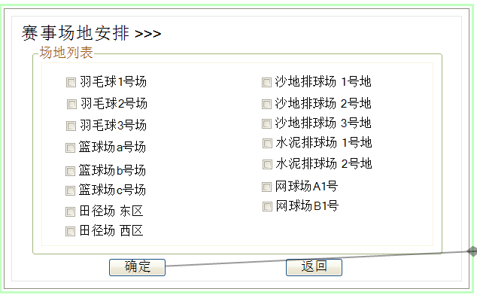

图39 场地安排2

5）用户选择场地，可以选多个，并选择“确定”

6）系统将为该比赛分配该场地

## 4.5 赛事器材使用 [SuperAdmin,Admin]

1）用户请求赛事器材使用

2）系统弹出如下页面

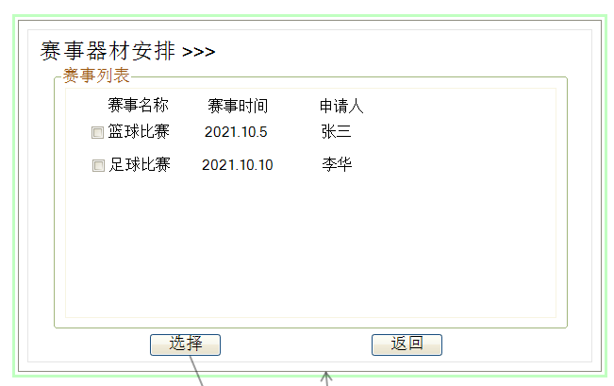

图40 器材安排1

3）用户选择比赛场次，并选择“选择”

4）系统弹出如下页面

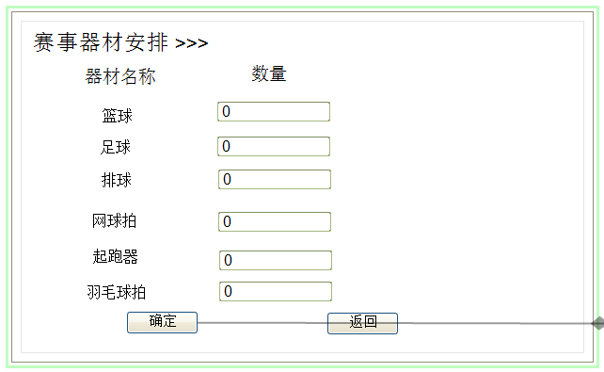

图41 器材安排2

5）在相应的器材对应的数量位置进行更改，并选择“确定”

6）系统将为该比赛分配对应的器材以及数量

## 4.6 裁判简介公告 [SuperAdmin,Admin,Teacher,Student]

1）用户请求裁判简介公告

2）系统弹出如下页面

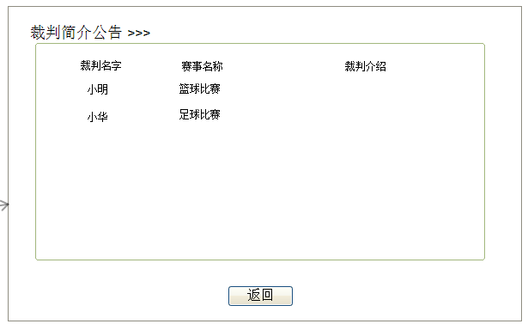

图42 裁判简介公告

3）用户根据自己的需求，找对应的裁判

4）选择“返回”键，返回赛事管理界面

## 4.7 赛事创建审核 [SuperAdmin,Admin]

1）用户请求赛事创建审核

2）系统弹出如下页面

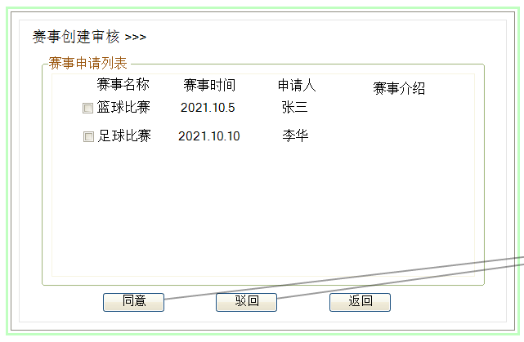

图43 赛事创建审核

3）用户选择比赛场次，可以一次选多个，然后选择“同意”或者“驳回”

4）同意则系统在赛事查询中生成该比赛信息

5）驳回则返回给申请人，不生成该比赛信息

## 4.8 赛事取消审核 [SuperAdmin,Admin]

1）用户请求赛事取消审核

2）系统弹出如下页面

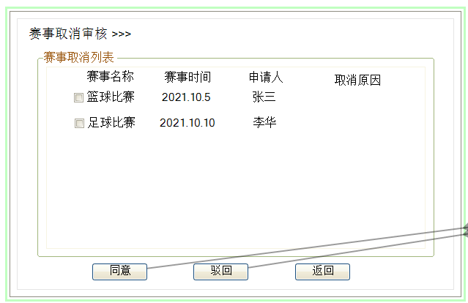

图44 赛事取消审核

3）用户选择比赛场次，可以一次选多个，然后选择“同意”或者“驳回”

4）同意则系统在赛事查询中取消该比赛信息

5）驳回则返回给申请人，赛事查询中仍然有该比赛信息

## 4.9 裁判简介发布 [SuperAdmin,Admin,Teacher]

1）用户请求裁判简介发布

2）系统弹出如下页面

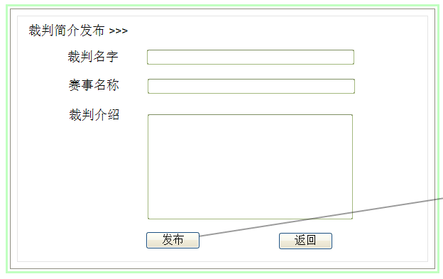

图45 裁判简介发布

3）用户填写裁判信息以及对应的比赛名称，并选择“发布”

4）系统将在裁判简介公告中生成该裁判的信息

## 5. 器材管理模块

### 5.1新增器材[SuperAdmin,Admin]

1) 管理员点击添加器材按钮，会弹出下面的界面

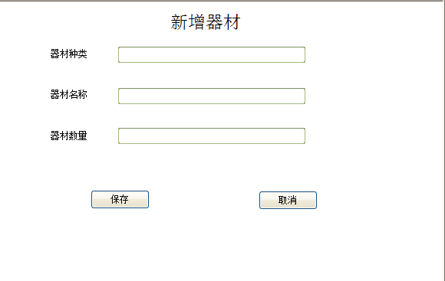

图46 新建器材

2) 按照需要填写器材的种类，器材的名称，器材的数量，之后点击保存按钮可以添加到主页面。

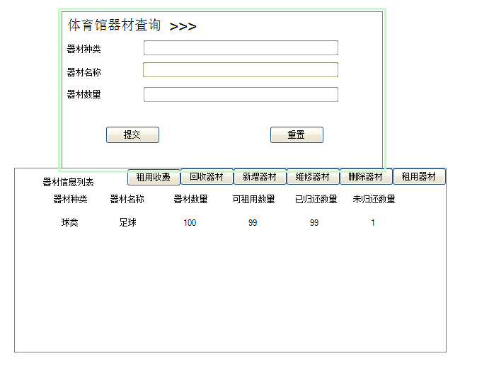

图47 查询器材

### 5.2租用器材[SuperAdmin,Admin]

1) 学生需要先了解器材租用的费用，点击租用费用按钮可以知道器材租用的价格

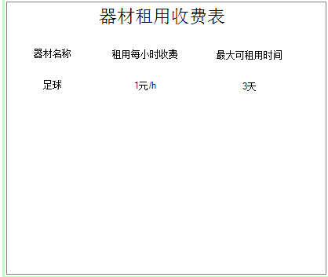

图48 租用器材

2) 用户返回到主页面后点击器材租用按钮，即可跳转到器材租用的界面租用相应的器材

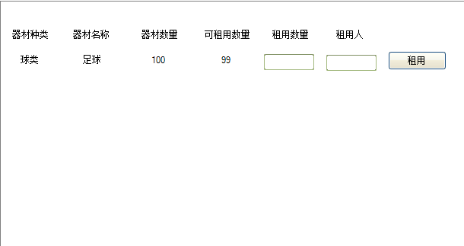

图49 选择租用器材

3) 学生输入租用器材的数量，租用人的名字点击租用按钮即可租用器材，租用器材后到管理员处缴费即可领取器材。

### 5.3查询器材[SuperAdmin,Admin]

1) 管理员想要查询特定器材的种类、以及数量可以在主界面进行搜索。

2) 管理员输入器材的种类，名称（数量可选择不填写），点击查询。

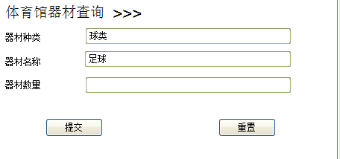

图50 选择查询器材

3) 点击查询以后可以弹出相应的器材信息以及租用情况。

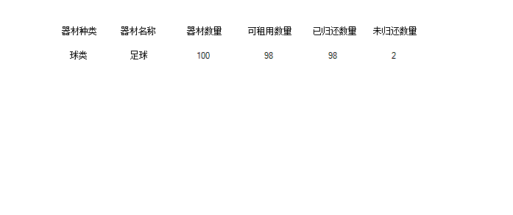

图51 返回查询器材结果

### 5.4删除器材[SuperAdmin,Admin]

1) 管理员如发现器材破旧需要丢弃器材，点击主界面上的删除器材按钮

2) 点击进去在弹出的页面上写上要删除器材的种类、名称、数量，然后点击删除按钮即可删除器材

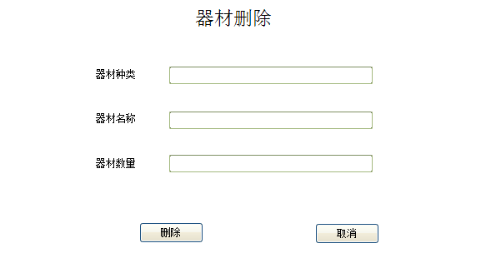

图52 删除器材

### 5.5维修器材[SuperAdmin,Admin]

1) 管理员如发现器材破旧需要维修器材，点击主界面上的维修器材按钮

2) 点击进去在弹出的页面上写上要删除器材的种类、名称、数量，然后点击维修按钮即可通知维修人员维修器材

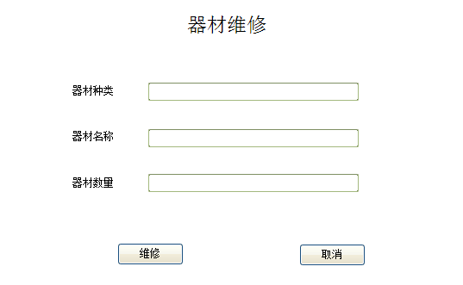

图53 维修器材

### 5.6回收器材[SuperAdmin,Admin]

1) 管理员如发现器材可以回收，点击主界面上的回收器材按钮

2) 点击进去在弹出的页面上写上要删除器材的种类、名称、数量，然后点击回收按钮即可通知相关人员回收器材

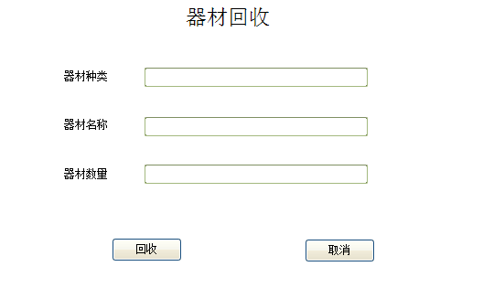

图53 回收器材